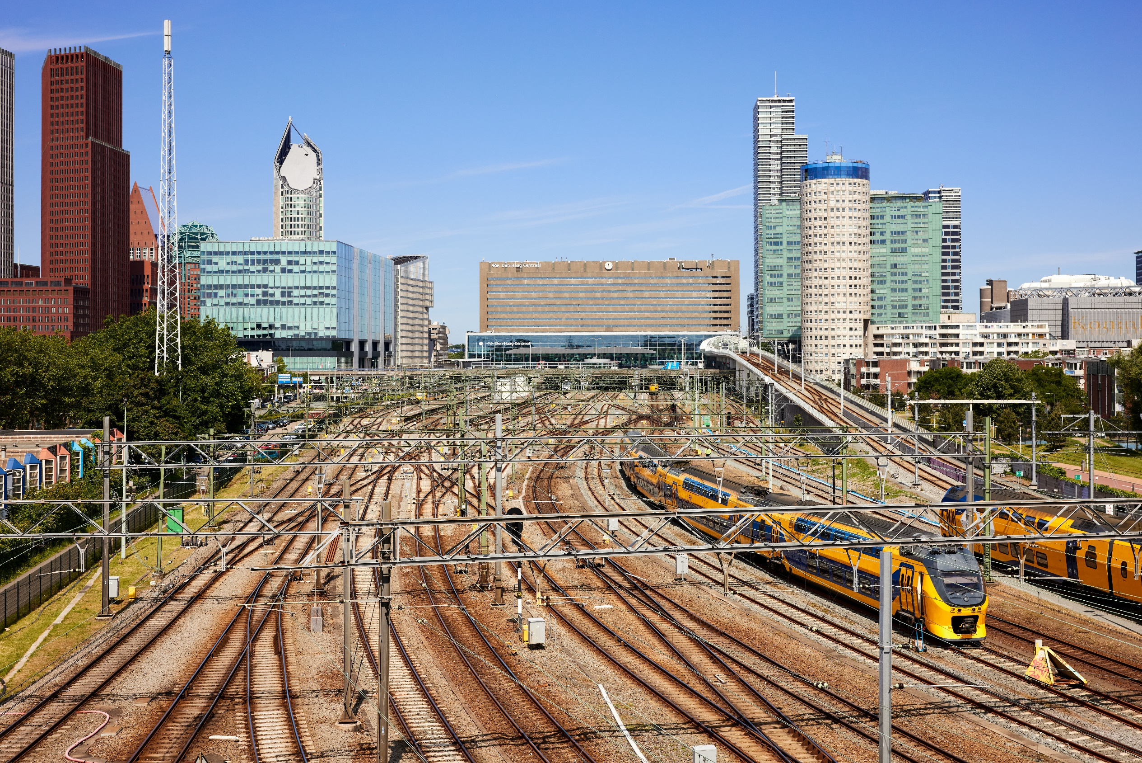

Marktconsultatie Inkoopplatform voor de Toekomst
Operationele doelen

Documentgegevens
Eigenaar | Kim Rooimans & Kim Moekotte
Versie | 1.0
Datum | 13-10-2025
Onderwerp | Marktconsultatie Inkoopplatform voor de Toekomst  Operationele doelen
Status van het document | Definitief

- Operationele doelen
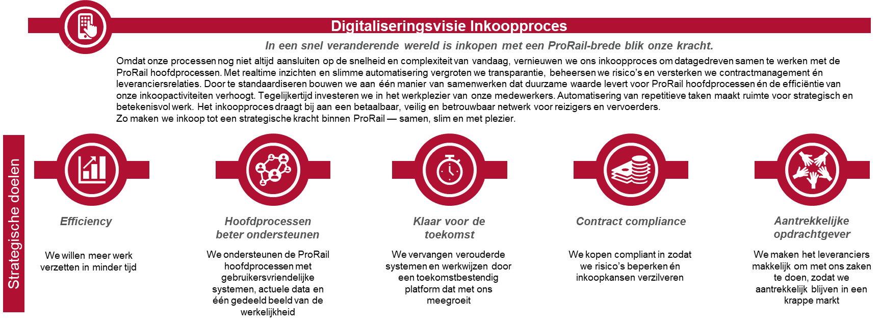
ProRail heeft een digitaliseringsvisie opgesteld voor het Source-to-Pay (S2P) domein. Deze visie is vertaald naar strategische doelen, die vervolgens zijn uitgewerkt in operationele doelen per processtap binnen het uniforme inkoopproces van ProRail.
Figuur 1: Digitaliseringsvisie Inkoopproces en strategische doelen
Met deze marktconsultatie willen wij in gesprek met marktpartijen om inzicht te krijgen in beschikbare oplossingen, technologieën en dienstverleningsmodellen op het gebied van S2P-software. Wij zijn benieuwd in hoeverre deze aansluiten bij onze digitaliseringsvisie en bijdragen aan het realiseren van onze strategische en operationele doelstellingen.
In dit document worden de operationele doelen per processtap gepresenteerd. Wij vragen u om aan te geven of en hoe uw S2P-platform of oplossing kan bijdragen aan het behalen van deze doelen. Een korte toelichting hierop helpt ons om:

- de scope van een toekomstige aanbesteding scherp te stellen;
- realistische eisen en wensen te formuleren;
- en te bepalen op welke doelen wij ons het beste kunnen focussen in de vervolgstappen.

Wij waarderen uw input en kijken uit naar uw visie en suggesties.

Inhoud
1.1 Inhoud 3
1.2 Operationele doelen - Domeinbreed 4
1.3 Operationele doelen - Strategisch Inkopen 5
1.4 Operationele doelen - Contracteren 5
1.5 Operationele doelen - Managen Contracten 6

Operationele doelen - Domeinbreed

Doel: | Best practice, standaard implementatie; we implementeren standaard software en minimaliseren maatwerk, het proces volgt (wordt herontworpen of aangepast) | S2P platform draagt bij:  Ja/nee
KPI: | Hoeveelheid maatwerk geïmplementeerd | S2P platform draagt bij:  Ja/nee
Target: | 0 | S2P platform draagt bij:  Ja/nee
Toelichting:

Doel: | Het aantal applicaties binnen het inkoopdomein minimaliseren | S2P platform draagt bij:  Ja/nee
KPI: | # applicaties in inkoopdomein | S2P platform draagt bij:  Ja/nee
Target: | Van 9 naar 3 | S2P platform draagt bij:  Ja/nee
Toelichting:

Doel: | Vergroten gebruikersgemak | S2P platform draagt bij:  Ja/nee
KPI: | Gebruikerstevredenheid, uitgevraagd via een enquête | S2P platform draagt bij:  Ja/nee
Target: | Verbetering op nul-meting | S2P platform draagt bij:  Ja/nee
Toelichting:

Doel: | Aanbesteding van een toekomstvaste logische samenhang van inkoopfuncties in een end-to-end inkoopproces inclusief mogelijke modulaire uitbreiding | S2P platform draagt bij:  Ja/nee
KPI: | review na contract gunning | S2P platform draagt bij:  Ja/nee
Target: | behaald | S2P platform draagt bij:  Ja/nee
Toelichting:

Doel: | Aanbesteding van een professionele contractmanagement & leveranciersmanagement module als optionele scope | S2P platform draagt bij:  Ja/nee
KPI: | review na contract gunning | S2P platform draagt bij:  Ja/nee
Target: | behaald | S2P platform draagt bij:  Ja/nee
Toelichting:

Operationele doelen - Strategisch Inkopen

Maken van een (voorfase) raming(en) op programma niveau (optioneel)
Doel: | Bij start maken van programmaraming zijn startvoorwaarden (tijd, scope, geld, resources) ingevuld | S2P platform draagt bij:  Ja/nee
KPI: | #dagen doorlooptijd voor maken projectraming  #uren geschreven voor projectraming | S2P platform draagt bij:  Ja/nee
Target: | Gemiddelde omlaag | S2P platform draagt bij:  Ja/nee
Toelichting:

Operationele doelen - Contracteren

Doel: | Voorspelbaarheid richting de markt in de tijd | S2P platform draagt bij:  Ja/nee
KPI: | - Aanbestedingskalender gepubliceerd vs. waargemaakt – trend  - Mislukte aanbestedingen t.o.v. totaal aantal aanbestedingen - trend  - Aantal inschrijvingen per aanbesteding, naar categorie, verwachting vs realiteit - trend" | S2P platform draagt bij:  Ja/nee
Target: | % omhoog | S2P platform draagt bij:  Ja/nee
Toelichting:

Doel: | Uitfaseren meerdere keren administratie tussen Groene Boek, ProcuBase en TenderNed | S2P platform draagt bij:  Ja/nee
KPI: | # velden dubbel geadministreerd | S2P platform draagt bij:  Ja/nee
Target: | 0 | S2P platform draagt bij:  Ja/nee
Toelichting:

Voorbereiden aanbesteden en aanbesteden
Doel: | Verhogen van efficiëntie nota van inlichtingen | S2P platform draagt bij:  Ja/nee
KPI: | #uren geschreven op aanbesteding op project  first time right op toekenning vraag aan beantwoorden | S2P platform draagt bij:  Ja/nee
Target: | # uren omlaag  %omhoog | S2P platform draagt bij:  Ja/nee
Toelichting:

Operationele doelen - Managen Contracten

Bestellen – stap 1: Aanvragen
Doel: | Meer standaard aankopen bij indirecte uitgaven | S2P platform draagt bij:  Ja/nee
KPI: | Standaard aankopen bij indirecte uitgaven | S2P platform draagt bij:  Ja/nee
Target: | van 5% naar 30% | S2P platform draagt bij:  Ja/nee
Toelichting:

Doel: | Meer contractafroep bij indirecte inkoop | S2P platform draagt bij:  Ja/nee
KPI: | Contractafroep bij indirecte inkoop | S2P platform draagt bij:  Ja/nee
Target: | Van 30% naar 65% | S2P platform draagt bij:  Ja/nee
Toelichting:

Bestellen – stap 1: Aanvragen
Doel: | Meer contractafroep in de breedte | S2P platform draagt bij:  Ja/nee
KPI: | Contractafroep in de breedte | S2P platform draagt bij:  Ja/nee
Target: | Van 80% naar >85% | S2P platform draagt bij:  Ja/nee
Toelichting:

Bestellen – stap 1: Aanvragen
Doel: | Het percentage correcties rubricering achteraf gaat omlaag | S2P platform draagt bij:  Ja/nee
KPI: | % Correcties rubricering achteraf | S2P platform draagt bij:  Ja/nee
Target: | van ~10% naar ~5% | S2P platform draagt bij:  Ja/nee
Toelichting:

Bestellen – stap 2: Controleren en verrijken
Doel: | Verhoging van First Time Right in het P2P proces en daarmee een verhoging van de efficiency | S2P platform draagt bij:  Ja/nee
KPI: | First time right Inkoopplein | S2P platform draagt bij:  Ja/nee
Target: | van 70% naar 95% | S2P platform draagt bij:  Ja/nee
Toelichting:

Bestellen – stap 3: Bestellen
Doel: | De doorlooptijd van aanvraag naar bestelling bij een leverancier is korter | S2P platform draagt bij:  Ja/nee
KPI: | Doorlooptijd aanvraag - bestelling bij leverancier | S2P platform draagt bij:  Ja/nee
Target: | van 5 naar 2 dagen | S2P platform draagt bij:  Ja/nee
Toelichting:

Bestellen – stap 5: Factuur ontvangst
Doel: | Elektronische verwerking inkoopfacturen (e-facturen) | S2P platform draagt bij:  Ja/nee
KPI: | % E-Facturen | S2P platform draagt bij:  Ja/nee
Target: | van 5% naar 50% 1 jaar na implementatie, 80% 3 jaar na implementatie | S2P platform draagt bij:  Ja/nee
Toelichting:

Bestellen – stap 5: Factuur ontvangst
Doel: | Verminderen, ontdubbelen en automatiseren van informatie uitwisseling tussen ProRail en leveranciers in het facturatieproces met oog voor de opdrachtnemer | S2P platform draagt bij:  Ja/nee
KPI: | % Selfbilling in de categorie inhuur  % Selfbilling / E-factuur bij prestatieverklaring | S2P platform draagt bij:  Ja/nee
Target: | van 0% naar 50% 1 jaar na implementatie, 80% 3 jaar na implementatie | S2P platform draagt bij:  Ja/nee
Toelichting:

Prestatiemeten (optioneel)
Doel: | Efficiënter uitvoeren Prestatiemeten | S2P platform draagt bij:  Ja/nee
KPI: | # uren per meetronde (door medw Adviseur Support Analyse & Informatie)  # uren belasting respondenten per meetronde | S2P platform draagt bij:  Ja/nee
Target: | 50% vermindering op uren medw Adviseur Support Analyse & Informatie | S2P platform draagt bij:  Ja/nee
Toelichting:

